Федеральное государственное бюджетное образовательное учреждение

высшего образования

«Хакасский государственный университет им Н.Ф. Катанова»

(ФГБОУ ВО «ХГУ им. Н.Ф. Катанова»)

Институт непрерывного педагогического образования

Колледж педагогического образования, информатики и права

ПЦК _естественнонаучных дисциплин, математики и информатики_______________

**ОТЧЕТ**

о прохождении ___учебной ___практики

ПМ.02 Осуществление интеграции программных модулей

Сроки практики: с «16» мая 2022 г. по «28» мая 2022 г.

Специальность_09.02.07 Информационные системы и программирование_____

Студента(ки) __Иютин Г.Д.__

(ФИО)

__3___курса _И32__группы

Дата защиты отчета

«28» мая 2022г.

Отметка_______________

Групповой руководитель

________________/__Заливаха А.В._

подпись расшифровка

Абакан, 2022г.

**ЛИСТ ИНСТРУКТАЖА**

**обучающегося по ознакомлению с требованиями охраны труда,**

**техники безопасности, пожарной безопасности,**

**правилами внутреннего трудового распорядка**

**студент __** Иютин Г.Д. **гр. И32**

|  |  |  |  |  |  |
| --- | --- | --- | --- | --- | --- |
| Название организации | Дата проведения инструк-тажа | Вид инструктажа (вводный, первичный  на рабочем месте, повторный) | Фамилия И.О.,  должность лица, проводившего инструктаж | Подпись | |
| инструкти-рующего | обучаю-щегося |
| ФГБОУ ВО «ХГУ им. Н.Ф. Катанова»  КПОИиП | 14.05.2022 | вводный первичный | Заливаха А.В.,  преподаватель |  |  |

Групповой руководитель

практики от Университета ______________________ _____Заливаха А.В.____

*подпись расшифровка подписи*

|  |  |
| --- | --- |
| СОГЛАСОВАНО  Руководитель практики от  ФГБОУ ВО «ХГУ им. Н.Ф. Катанова»,КПОИиП  *(название профильной организации)*  __________________ __Пронькина О.В.______  *подпись расшифровка подписи*  «_16_» мая 2022г. |  |

МП

**ИНДИВИДУАЛЬНОЕ ЗАДАНИЕ**

**обучающегося, выполняемое в период практики**

1. Ф.И.О. обучающегося ______________________________________________________
2. Специальность_*09.02.07 Информационные системы и программирование* ______________
3. Курс ___3______
4. Вид практики *_________учебная*_______________________________________________

*(учебная; производственная)*

1. Тип практики__ *ПМ.02 Осуществление интеграции программных модулей ________________________________*

*(практика по получению профессиональных умений и опыта профессиональной деятельности; научно-исследовательская; преддипломная и др)*

1. Сроки прохождения практики____ *«16» мая 2022 г. по «28» мая 2022 г.*______________
2. Место прохождения практики *ФГБОУ ВО «ХГУ им. Н.Ф. Катанова», ИНПО, КПОИиП__*
3. Содержание и планируемые результаты практики:

9.1. В результате прохождения практик у обучающийся должны сформироваться следующие компетенции:

*ОК.01 Выбирать способы решения задач профессиональной деятельности, применительно к различным контекстам.*

*ОК.2 Осуществлять поиск, анализ и интерпретацию информации, необходимой для выполнения задач профессиональной деятельности.*

*ОК.3 Планировать и реализовывать собственное профессиональное и личностное развитие.*

*ОК.4 Работать в коллективе и команде, эффективно взаимодействовать с коллегами, руководством, клиентами.*

*ОК.5 Осуществлять устную и письменную коммуникацию на государственном языке с учетом особенностей социального и культурного контекста.*

*ОК.6 Проявлять гражданско-патриотическую позицию, демонстрировать осознанное поведение на основе традиционных общечеловеческих ценностей, применять стандарты антикоррупционного поведения.*

*ОК.7 Содействовать сохранению окружающей среды, ресурсосбережению, эффективно действовать в чрезвычайных ситуациях.*

*ОК.8 Использовать средства физической культуры для сохранения и укрепления здоровья в процессе профессиональной деятельности и поддержания необходимого уровня физической подготовленности.*

*ОК.9 Использовать информационные технологии в профессиональной деятельности.*

*ОК.10 Пользоваться профессиональной документацией на государственном и иностранном языке.*

*ПК 2.1 Разрабатывать требования к программным модулям на основе анализа проектной и технической документации на предмет взаимодействия компонент.*

*ПК 2.4 Осуществлять разработку тестовых наборов и тестовых сценариев для программного обеспечения.*

*ПК 2.5 Производить инспектирование компонент программного обеспечения на предмет соответствия стандартам кодирования.*

9.2 В течение всего срока прохождения практик обучающийся должен выполнить следующие виды работ с предоставлением отчетной документации:

| №  п/п | Виды деятельности обучающегося | Планируемые результаты  (умения, навыки, приобретение опыта) | Форма отчетной документации | Сроки выполнения |
| --- | --- | --- | --- | --- |
| 1. | Изучение функционирования информационной системы | Умение:   * проводить анализ предметной области; * разрабатывать и оформление техническую документацию; * выстраивать архитектуру программного средства; | *Раздел отчета по практике* | *1 неделя* |
| 2. | Проектирование и разработка тестовых наборов для программного продукта | Умение;   * проводить тестирование программного обеспечения в процессе внедрения и эксплуатации; * разрабатывать тестовые наборы и тестовые сценарии и проводить тестирование программы; * модификации структуры и компонентов БД в соответствии с заданием. | *Раздел отчета по практике* | *2 неделя* |
| 3 | Разработка отчетной документации | Навыки описания хода проверки с результатами ошибок и изменений; | *Раздел отчета по практике* | *2 неделя* |

Обучающийся ______________________ ______________________________

*подпись расшифровка подписи*

Групповой руководитель

практики от Университета ______________________ ___Заливаха А.В.______

*подпись расшифровка подписи*

**СОДЕРЖАНИЕ**

Дневник учебной практики 6

Характеристика 8

Отчет по учебной практике 9

ПРИЛОЖЕНИЯ 16

Федеральное государственное бюджетное образовательное учреждение

высшего образования

«Хакасский государственный университет им. Н.Ф. Катанова»

(ФГБОУ ВО «ХГУ им. Н.Ф. Катанова»)

Институт непрерывного педагогического образования

Колледж педагогического образования, информатики и права

ПЦК естественнонаучных дисциплин, математики и информатики

## ДНЕВНИК

## учебной практики по профессиональному модулю

**ПМ.02 Осуществление интеграции программных модулей**

обучающегося 3 курса группы И-32

Специальность 09.02.07 Информационные системы и программирование

________Иютин Глеб Денисович________

(ФИО)

Абакан 2022

|  |  |  |  |
| --- | --- | --- | --- |
| Дата | Виды работы | Подпись руководителя | Примечания |
| 16.05 | Восстановление приложения из архива. Анализ исходных данных предметной области. Исследование архитектуры проекта и построение диаграмм (диаграмма модулей, Use-Case и ER-диаграмма). |  |  |
| 17.05 | Проведение оценки качества функционирования информационной системы, описание ошибок и отказов. Анализ приложений на совместимость и выявления проблем совместимости ПО. |  |  |
| 18.05 | Проведение модификации структуры и компонентов на этапе сопровождения ПО. Разработка программной документации для пользователей в виде инструкции по сопровождению. |  |  |
| 19.05 | Разработка программной документации для пользователей в виде инструкции по сопровождению. |  |  |
| 20.05 | Разработка программной документации для пользователей в виде инструкции по сопровождению. |  |  |
| 21.05 | Проектирование технического задания на автоматизацию рабочего места специалиста материально-технического обеспечения. |  |  |
| 23.05 | Проектирование технического задания на автоматизацию рабочего места специалиста материально-технического обеспечения. |  |  |
| 24.05 | Проектирование руководства администрирования БД по автоматизации рабочего места специалиста материально-технического обеспечения. |  |  |
| 25.05 | Проектирование файла README, содержащего в себе информацию о приложении. |  |  |
| 26.05 | Проектирование тестовых сценарий. |  |  |
| 27.05 | Формирование и оформление отчета по практике. |  |  |
| 28.05 | Формирование и оформление отчета по практике. |  |  |

## ХАРАКТЕРИСТИКА

Обучающегося 3 курса

ИНПО, КПОИиП ХГУ им. Н.Ф.Катанова

Специальность 09.02.07 Информационные системы и программирование

________Иютин Глеб Денисович________

(ФИО)

1. **База практики: _________________________­­­____________________**
2. **Выполняемая работа: ___________________________________________ _________________________________________________________________________________________________________________________________________________________________________________________________________________________________________________________**
3. **Отношение обучающегося к работе: ___________________________ __________________________________________________________________________________________________________________________________________________________________________________________________________________________________________________________________________________________________________________________**
4. **Положительные стороны и основные пробелы в работе:______________________________________________________________________________________________________________________________________________________________________________________________________________________________________________________________________________________________________________________________________________________________________________________________________**
5. **Рекомендуемая оценка: ___________**

Руководитель практики:

Директор организации:

М.П.

## ОТЧЕТ

обучающегося-практиканта 3 курса группы _______

Специальность 09.02.07 Информационные системы и программирование

________Иютин Глеб Денисович________

(ФИО)

1. Описание архитектуры проекта с построением диаграмм различного вида (ER и диаграммы модулей)

Для реализации ПО была разработана модульная архитектура (Рисунок. 1.1).

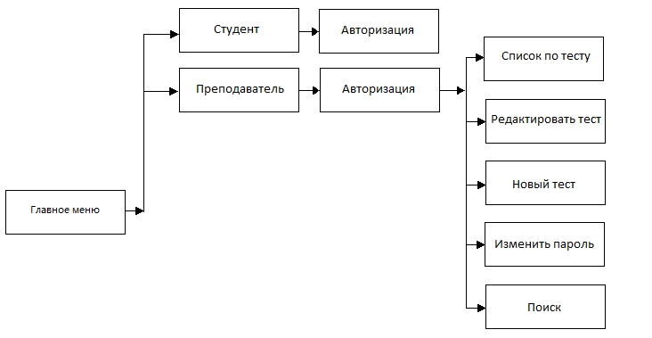

Рисунок 1.1 – Модули ПП

Приложение поддерживает работу 2х типов пользователей – администратора. Для наглядного представления о возможностях администратора составлена Use-case диаграмма (Рисунок 1.2).

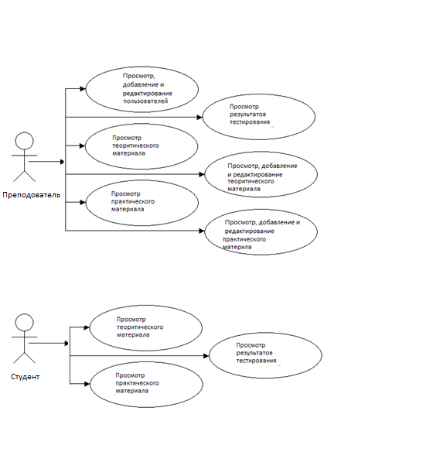

Рисунок 1.2 – «Use-case диаграмма пользователей»

Для работы приложения в SQL Server Management Studio разработана база данных содержащая 34 таблиц (Рисунок 1.3).

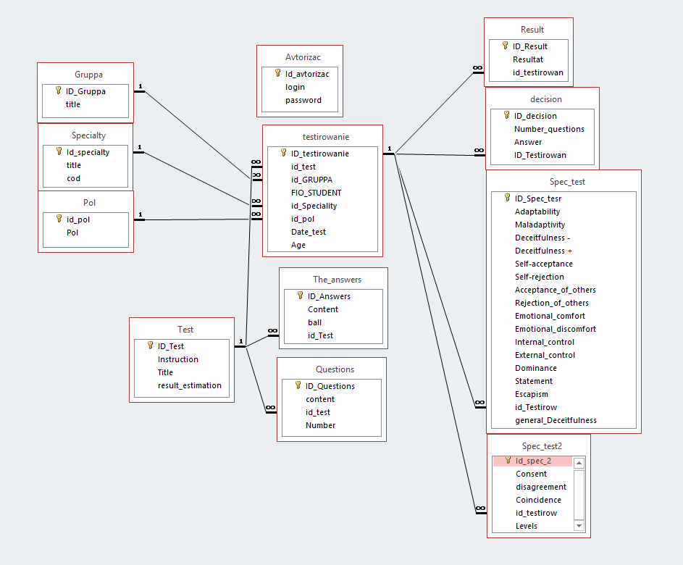

Рисунок 1.3 – «ER диаграмма»

В приведенной выше ER диаграмме можно заметить отсутствие связей таблиц.

1. Оценка качества функционирования информационной системы. Опишите перечень ошибок и отказов (скрин ошибки и пояснение фатальная ошибка или можно решить).

Ошибка в меню преподавателя, кнопка редактирования теста не функционирует (можно исправить)

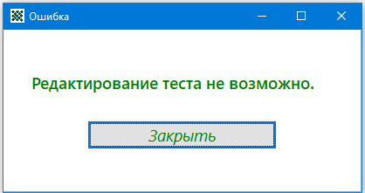

Рисунок 2.1 – «Редактирование теста»

Ошибка в изменении формы окна. Окно с приложение нельзя вывести на весь экран или передвинуть. (Фатальная ошибка)

1. Анализ приложений на совместимость и выявления проблем совместимости ПО (перечень того, что должно быть установлено на ПК пользователя)

Для работы программы должна быть установлена среда разработки Visual Studio и SQL Server Management Studio.

1. Модификация структуры и компонентов на этапе сопровождения ПО (какие предложения по изменению в следующей версии ПО).
2. Разработка программной документации для пользователей в виде инструкции по сопровождению или администрированию.

Инструкция для пользователя

При запуске приложения открывается главное окно, в которой можно перейти на страницу теоретического и практического материала, а также здесь можно авторизоваться ит зарегистрироваться. (Рисунок 4.1).

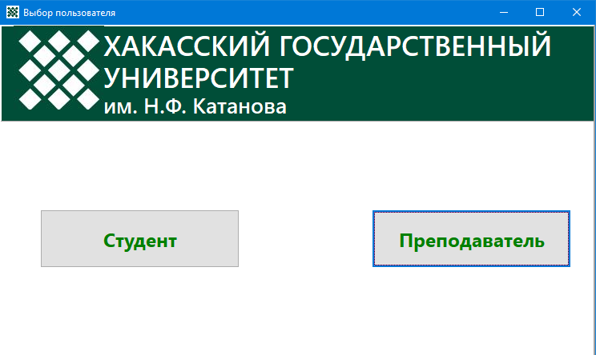

Рис-4.1 «Меню»

Если пользователь является преподавателем, то при вводе правильного логина и пароля (рис. 4.2) открывается окно с главным меню преподавателя (рис. 4.3), содержащим 8 кнопок: список по тесту, редактор тестов, новый тест, группы, специальности, поиск, изменить пароль и выход (рис. 4.4-4.9).

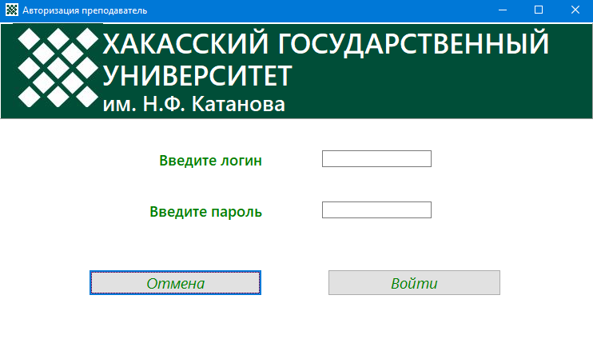

Рис-4.2 «Авторизация преподаватель»

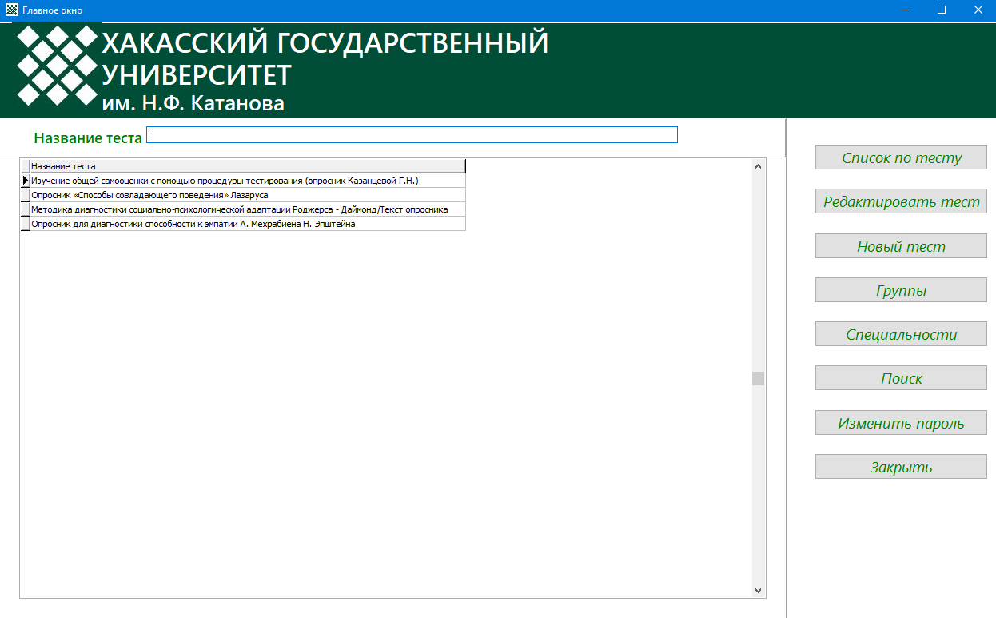

Рис-4.3 «Меню преподавателе»

Кнопка списка по тесту переводит пользователя в окно, позволяющее просматривать оценки и баллы, полученные студентами (рис. 4.4).

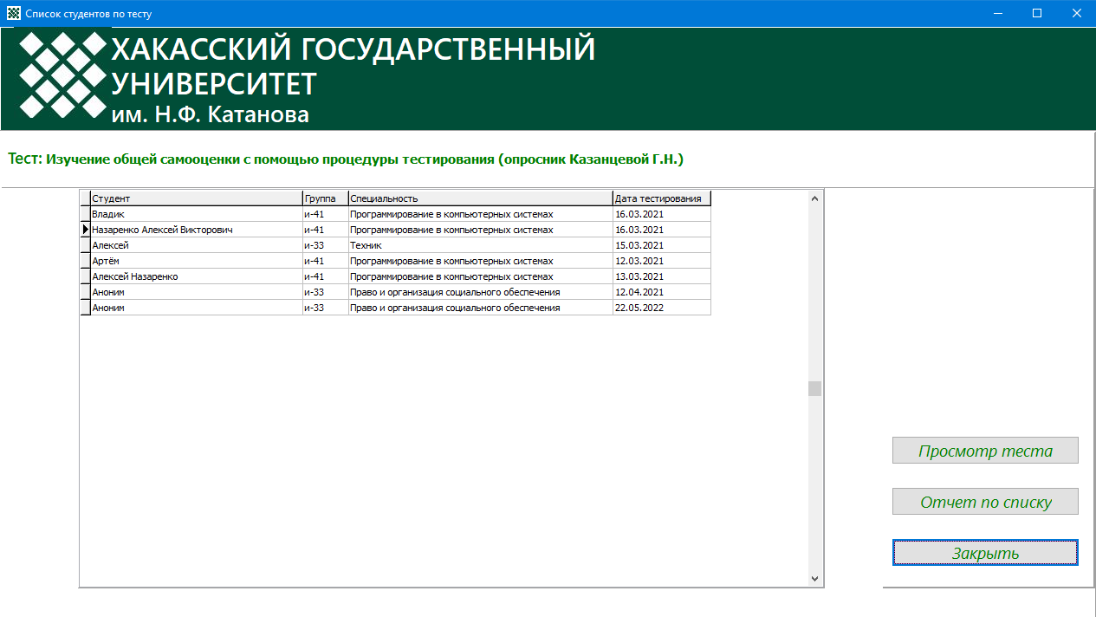

Рис-4.4 «Список по тесту»

Кнопка «редактировать тест» позволяет вносить и изменять данные в уже существующих тестах.

Кнопка «новый тест» позволяет создать с нуля создать новый тест (рис. 4.5)

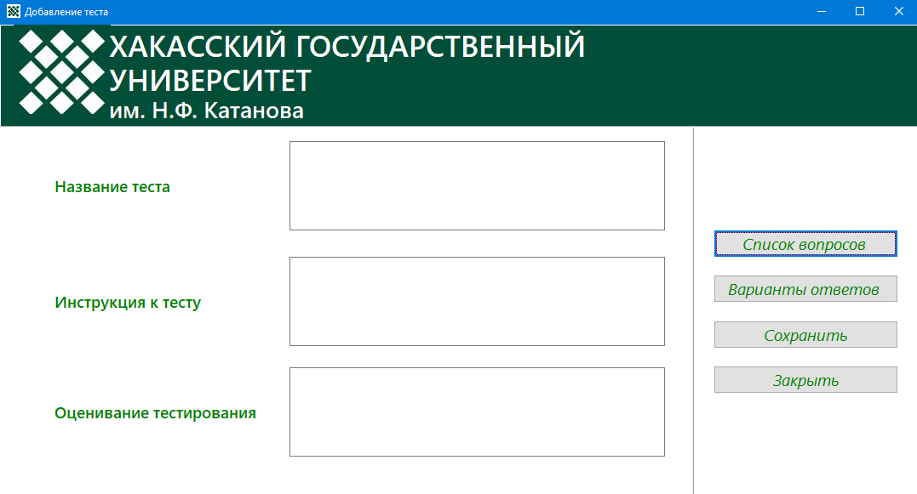

Рис-4.5 «Новый тест»

Если в меню преподавателя нажать копку «Группы» пользователю откроется список всех существующих групп, с возможностью их редактирования и добавления (рис. 4.6).

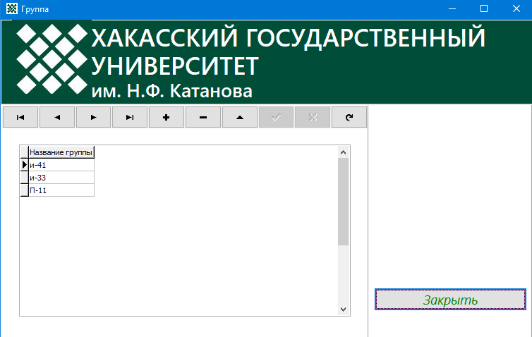

Рис-4.6 «Группы»

Также есть возможность посмотреть существующие специальности, нажав на кнопку «Специальности» (рис. 4.7).

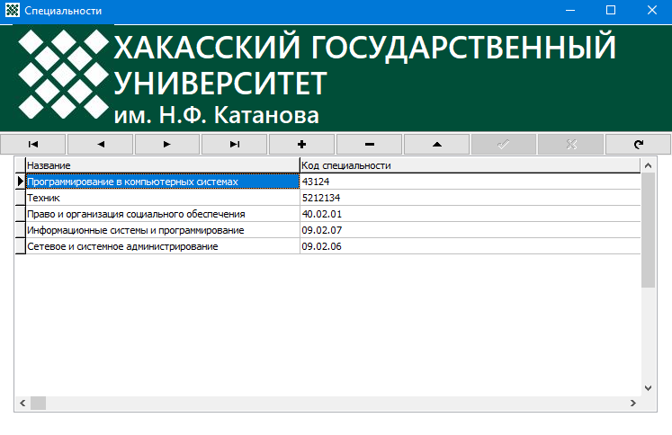

Рис-4.7 «Специальности»

Также присутствует функция поиска студентов и их результатов при помощи кнопки «Поиск», по их группе и/или тесту (рис. 4.8).

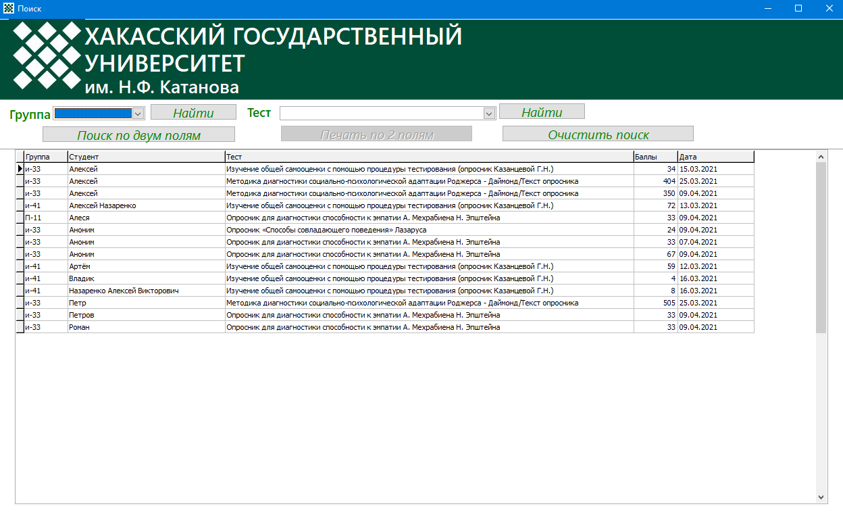

Рис-4.8 «Поиск»

Кнопка «Изменить пароль» позволяет поменять пароль для входа в меню преподавателя (рис. 4.9).

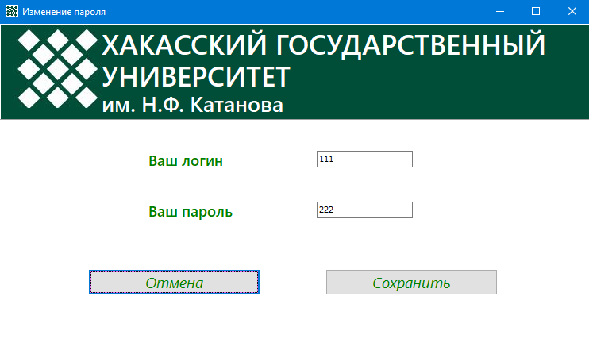

Рис-4.9 «Изменить пароль»

При нажатии кнопки закрыть, мы переходим в начальное меню

Если с главного меню перейти в окно студента, то мы увидим окно с информацией, которую необходимо заполнить перед тем как приступить к решению теста(ов) (рис. 4.10).

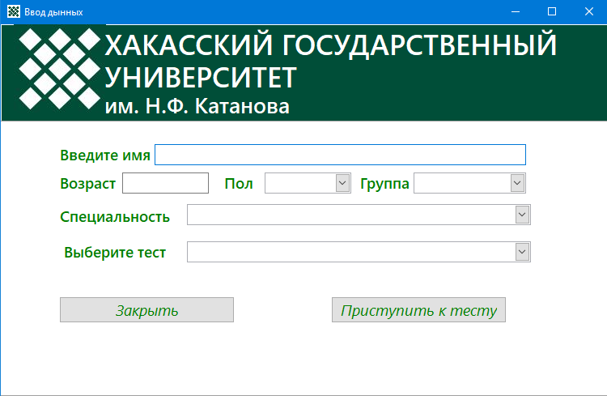

Рис-4.10 «Окно заполнения информации студента»

После того как мы внесли данные и выбрали тест которые хотим решить, нажимаем на кнопку «приступить к тесту», на экране появится сам тест с возможностью выбора правильных ответов, кнопка «старт» и «закончить тест» (рис. 4.11).

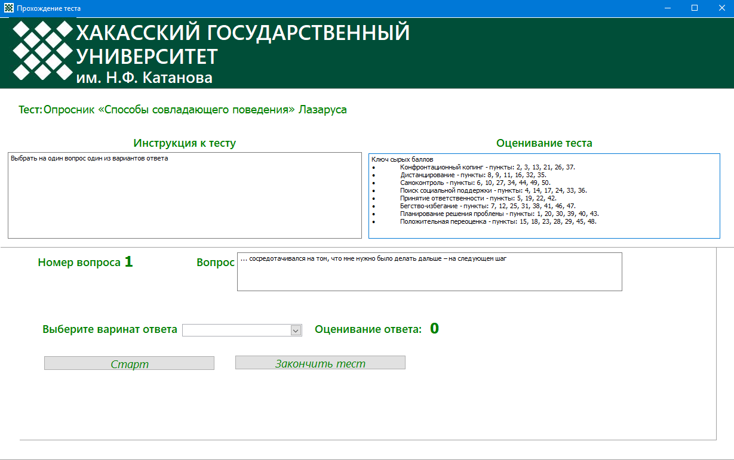Рис-4.11 «Окно решения теста»

1. **Тестовая документация**

Описаны пять сценариев тестирования. Для описания тестовых сценариев использован шаблон testing-template.docx. Готовый документ представлен в приложении.

1. **Предоставление результатов**

Все практические результаты переданы путем загрузки файлов на предоставленный репозиторий системы контроля версий git (https://github.com/Glebat1/1.git, Логин: iyutin.hleb@mail.ru, Пароль:bul2002bul). Практическими результатами являются:

* исходный код приложения,
* отчет в электронном виде,

Для оценки работы будет учитываться только содержимое репозитория. При оценке рассматриваются заметки только в электронном виде (readme.md).

Проект обязательно должен содержать описание в формате Markdown (в файле README-Template_rus.md). Заполните также дополнительную информацию о проекте и способе запуска приложения в файле readme.md.

## ПРИЛОЖЕНИЯ

**Описание тестовых сценариев**

|  |  |
| --- | --- |
|  | **Тестовый документ** |

## Тестовый пример #1:

|  |  |
| --- | --- |
| **Тестовый пример #** | Тестовый сценарий №1 |
| **Приоритет тестирования** | Высокий |
| **Заголовок/название теста** | Проверка авторизации |
| **Краткое изложение теста** | При правильном вводе логина и пароля должно открыться главное окно |
| **Этапы теста** | Открыть форму авторизации ввести логин и пароль, нажать на кнопку «Войти» |
| **Тестовые данные** | Логин : 111  Пароль : 222 |
| **Ожидаемый результат** | Окно для админа открылась |
| **Фактический результат** | Окно для админа открылась |
| **Статус** | Пройден |
| **Предварительное условие** | - |
| **Постусловие** | - |
| **Примечания/комментарии** | - |

## Тестовый пример #2:

|  |  |
| --- | --- |
| **Тестовый пример #** | Тестовый сценарий №2 |
| **Приоритет тестирования** | Высокий |
| **Заголовок/название теста** | Проверка добавление теста |
| **Краткое изложение теста** | При правильном заполнении должен добавиться новый тест |
| **Этапы теста** | Заполнить все необходимые данные о тесте и нажать на кнопку «Сохранить» |
| **Тестовые данные** | Название теста: 1  Инструкция к тесту: 1  Оценивание: Попов Пароль тестирования: 1 |
| **Ожидаемый результат** | Тест добавился |
| **Фактический результат** | Тест добавился |
| **Статус** | пройден |
| **Предварительное условие** | - |
| **Постусловие** | - |
| **Примечания/комментарии** | - |

## Тестовый пример #3:

|  |  |
| --- | --- |
| Тестовый пример **#** | Тестовый сценарий №2 |
| **Приоритет тестирования** | Высокий |
| **Заголовок/название теста** | Проверка авторизации |
| **Краткое изложение теста** | При не правильном вводе логина и пароля должно отобразиться уведомлении о вводе не правильных данных |
| **Этапы теста** | Открыть форму авторизации ввести логин и пароль, нажать на кнопку «Войти» |
| **Тестовые данные** | Логин : 1111 Пароль : 2222 |
| **Ожидаемый результат** | Уведомление о вводе неправильных данных |
| **Фактический результат** | Уведомление о вводе неправильных данных |
| **Статус** | пройден |
| **Предварительное условие** | - |
| **Постусловие** | - |
| **Примечания/комментарии** | - |

## Тестовый пример #4:

|  |  |
| --- | --- |
| Тестовый пример **#** | Тестовый сценарий №4 |
| **Приоритет тестирования** | Высокий |
| **Заголовок/название теста** | Проверка на функцию изменения пароля |
| **Краткое изложение теста** | При вводе новых данных, данные должны измениться после нажатия кнопки сохранить |
| **Этапы теста** | Заполнить все необходимые данные и нажать на кнопку «Сохранить» |
| **Тестовые данные** | Логин: 111 Пароль: 1111 |
| **Ожидаемый результат** | Сохранение данных |
| **Фактический результат** | Сохранение данных |
| **Статус** | Пройден |
| **Предварительное условие** | - |
| **Постусловие** | - |
| **Примечания/комментарии** | - |

## Тестовый пример #5:

|  |  |
| --- | --- |
| **Test Case #** | Тестовый сценарий №5 |
| **Приоритет тестирования** | Высокий |
| **Заголовок/название теста** | Проверка на добавление новой группы |
| **Краткое изложение теста** | При нажатии на кнопку «+» должна добавиться новая группа |
| **Этапы теста** | Нажать кнопку «+» и внести данные |
| **Тестовые данные** | - |
| **Ожидаемый результат** | Появление новой группы |
| **Фактический результат** | Появление новой группы |
| **Статус** | пройден |
| **Предварительное условие** | - |
| **Постусловие** | - |
| **Примечания/комментарии** | - |

Дата: __28.05.2022__ Подпись студента: _______________